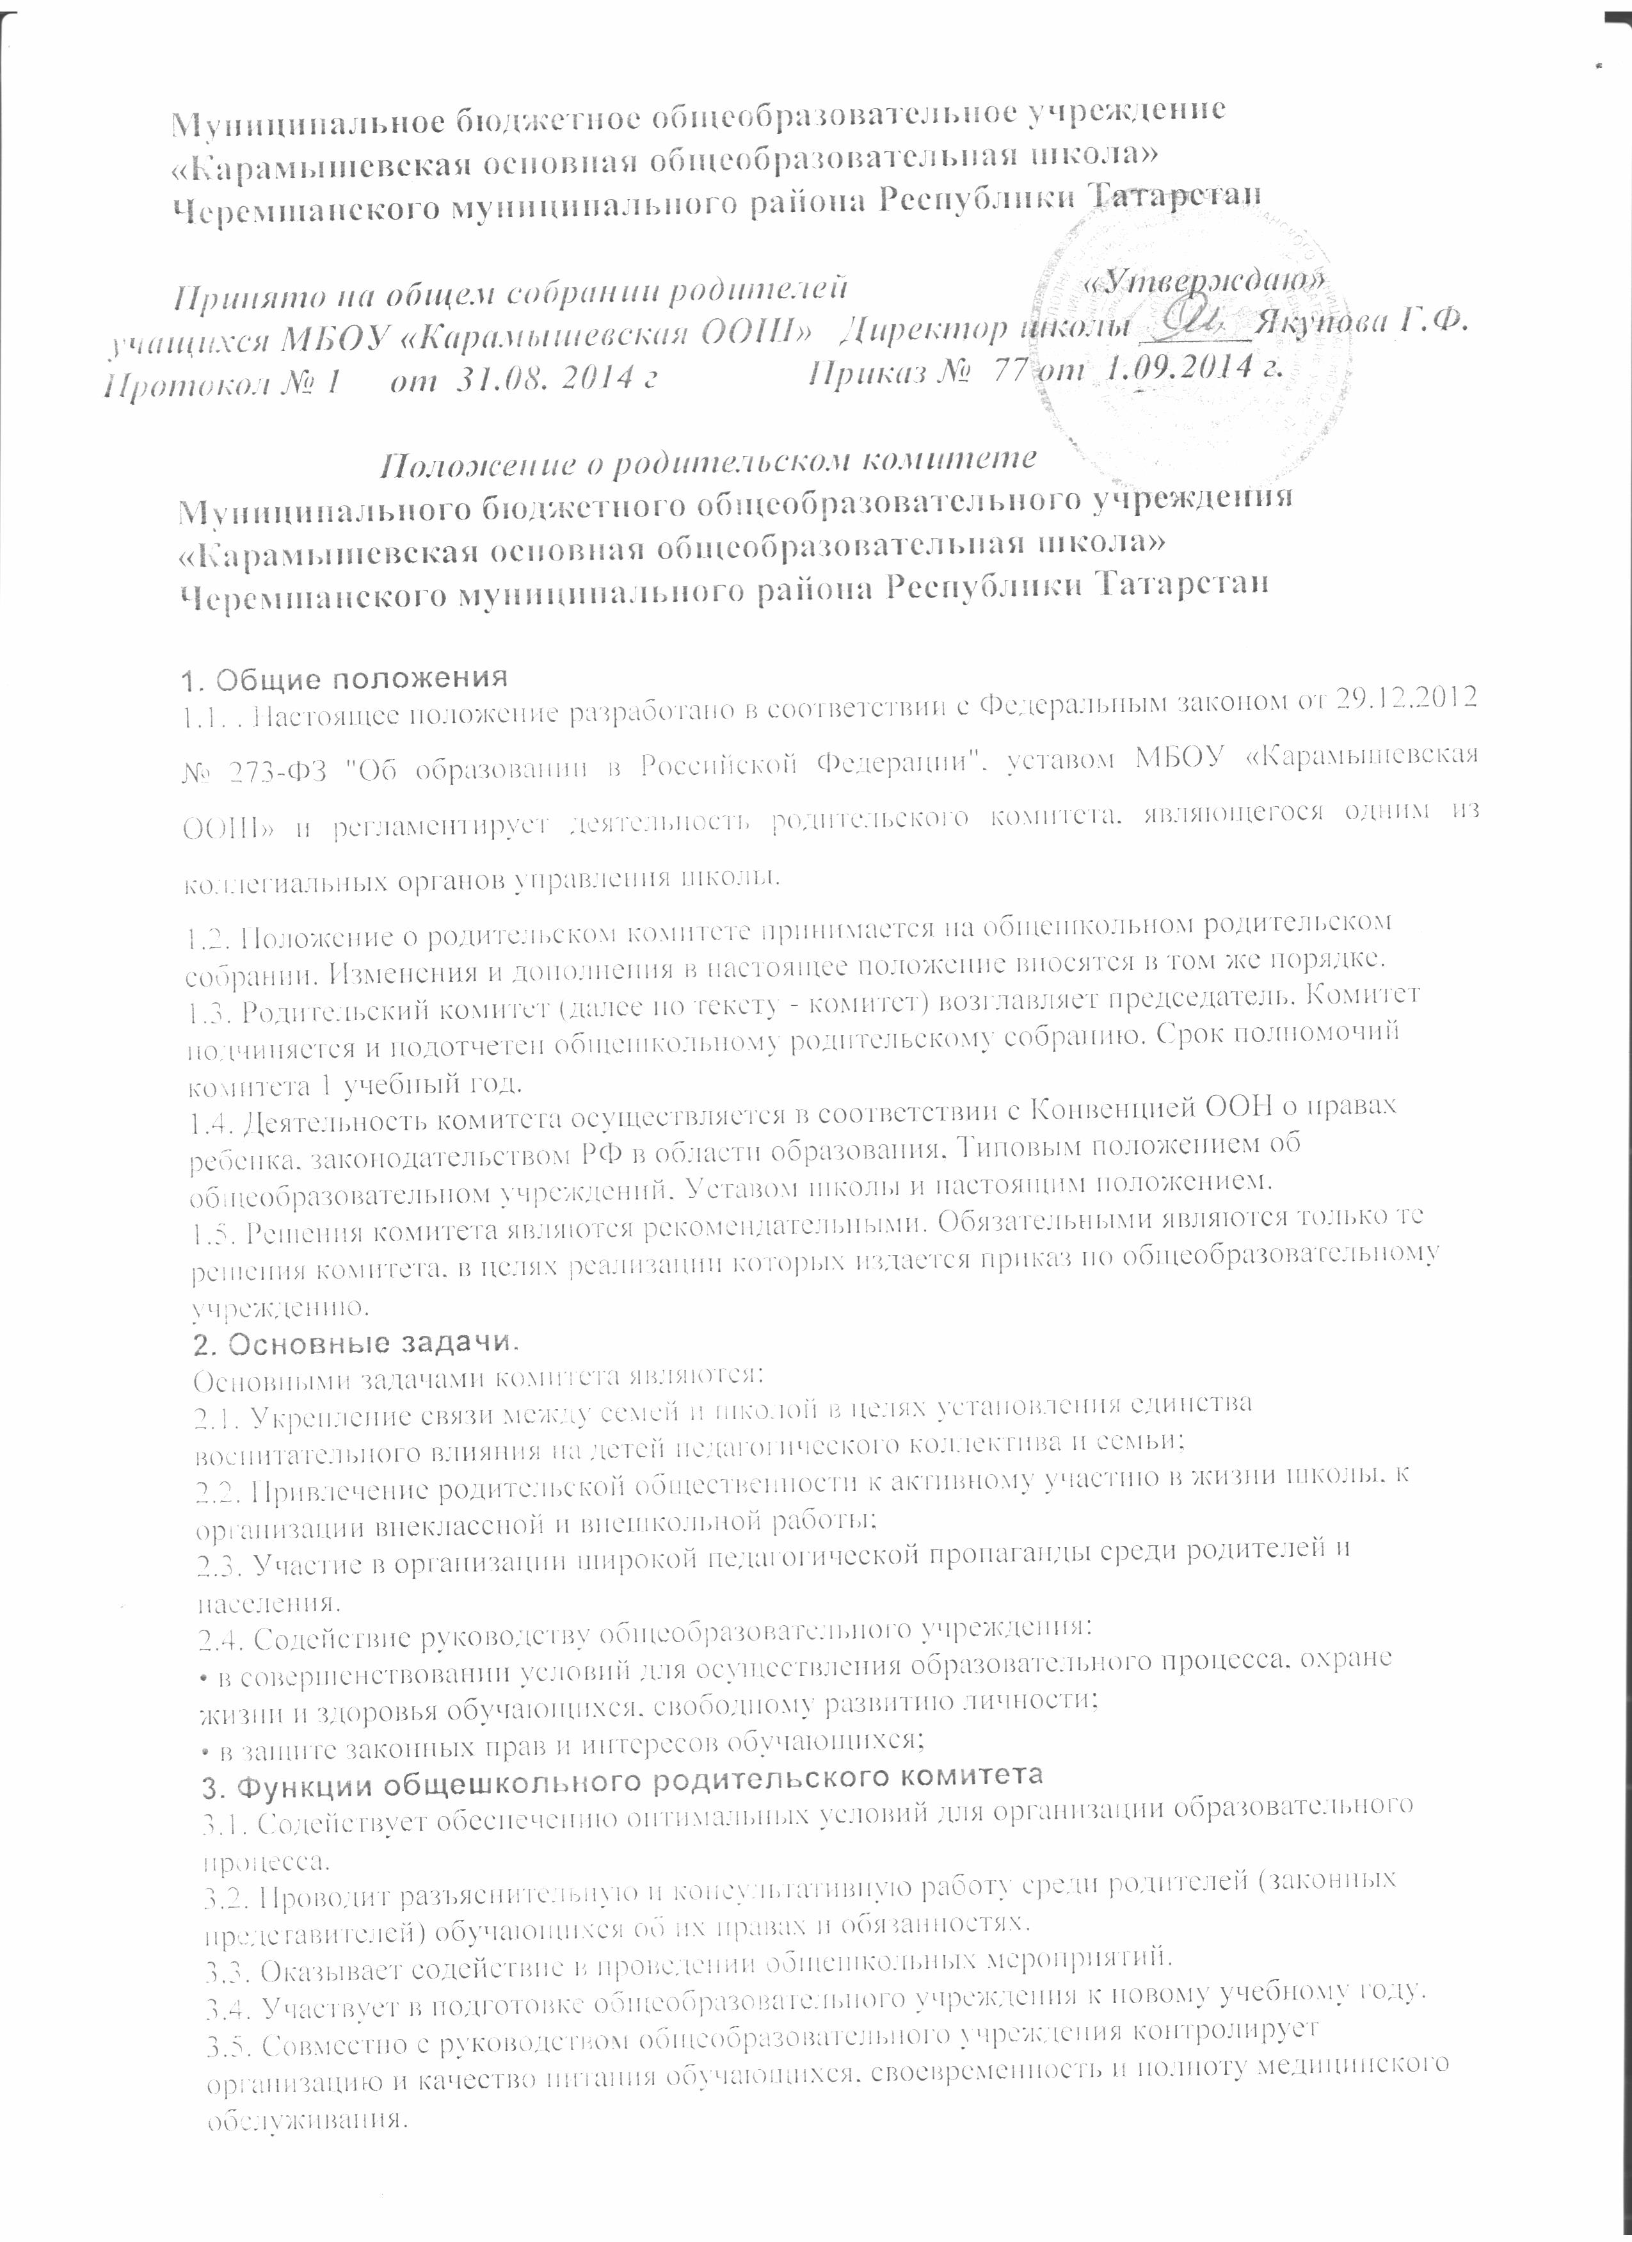3.6. Оказывает помощь руководству общеобразовательного учреждения в организации и
проведении общешкольных родительских собраний.
3.7. Рассматривает обращения в свой адрес, а также обращения по поручению руководителя
общеобразовательного учреждения по вопросам, отнесенным настоящим положением к
компетенции комитета.
3.8. Обсуждает локальные акты общеобразовательного учреждения по вопросам, входящим в
компетенцию комитета.
3.9. Принимает участие в организации безопасных условий осуществления
образовательного процесса, выполнения санитарно-гигиенических правил и норм.
3.10. Взаимодействует с педагогическим коллективом общеобразовательного учреждения по
вопросам профилактики правонарушений, безнадзорности и беспризорности среди
несовершеннолетних обучающихся.
4. Права родительского комитета.
В соответствии с компетенцией, установленной настоящим положением, комитет имеет
право:
4.1. Вносить предложения руководству и другим органам самоуправления
общеобразовательного учреждения и получать информацию о результатах их рассмотрения.
4.2. Обращаться за разъяснениями в учреждения и организации системы образования.
4.3. Заслушивать и получать достоверную информацию о состоянии образовательной и
воспитательной деятельности от руководства общеобразовательного учреждения, других
органов самоуправления.
4.4. Вызывать на свои заседания родителей (законных представителей) обучающихся по
представлениям (решениям).
4.5. Принимать участие в обсуждении локальных актов общеобразовательного учреждения.
4.6. Давать разъяснения и предлагать мероприятия по совершенствованию воспитательной
работы в образовательном учреждении и в семье и рассматриваемым обращениям граждан.
4.7. Выносить общественное порицание родителям, уклоняющимся от воспитания детей в
семье.
4.8. Поощрять родителей (законных представителей) обучающихся за активную работу в
комитете, оказание помощи в проведении общешкольных мероприятий и т. д.
4.9. Председатель комитета может присутствовать (с последующим информированием
комитета) на отдельных заседаниях педагогического совета, других органов самоуправления по вопросам, относящимся к компетенции комитета.
5. Ответственность родительского комитета
Комитет отвечает за:
5.1. Выполнение плана работы.
5.2. Выполнение решений, рекомендаций комитета.
5.3. Установление взаимопонимания между руководством общеобразовательного
учреждения и родителями (законными представителями) обучающихся в вопросах семейного и общественного воспитания.
5.4. Качественное принятие решений в соответствии с действующим законодательством.
5.5. Члены комитета, не принимающие участия в его работе, по представлению председателя
комитета могут быть отозваны избирателями.
6. Организация работы
6.1. В состав комитета входят представители родителей (законных представителей)
обучающихся
6.2. Численный состав комитета определяется на общешкольном родительском собрании.
6.3. Из своего состава комитет избирает председателя.
6.4. Комитет работает по разработанным и принятым им плану.
6.5. О своей работе комитет отчитывается перед общешкольным родительским собранием не
реже двух раз в год.
6.6. Комитет правомочен выносить решения при наличии на заседании не менее половины
своего состава. Решения принимаются простым большинством голосов.
7. Делопроизводство
7.1. Комитет ведет протоколы своих заседаний и общешкольных родительских собраний в
соответствии с Инструкцией о ведении делопроизводства общеобразовательного учреждения.
7.2. Протоколы хранятся в делах общеобразовательного учреждения.
7.3. Ответственность за делопроизводство в комитете возлагается на секретаря.

